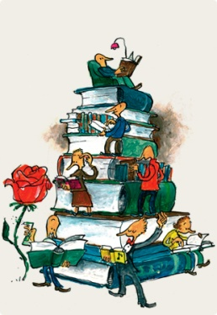
LESELYSTAKSJON

Frem til vinterferien (uke 5-8) skal
vi ha fokus på leselyst på
skolen.

Elevene får utdelt lesekort der det skal fylles ut det som leses både på skolen og hjemme. Når boka er lest, fungerer lesekortet som et lodd som leveres på skolen. Det blir trekning av bokpremier ut i fra loddene fredag i uke 7.
Vi velger bøker til elevene her på skolen som passer til deres lesenivå, men elevene kan gjerne lese bøker de har hjemme/lånt på biblioteket også.
Oppfordrer elevene til å lese mest mulig hjemme for å utvikle leselyst og bedre leseforståelse!
LESEKORT
Navn: Anne Hansen
Jeg har lest i boka (tittel):

Gullhår og de tre bjørnene.

Sidetall: | Sign:
37 sider | Synnøve Hansen
Dette synes jeg om boka:

Boka var spennende. Likte godt de fine bildene i boka.

Eksempel på lesekort.
- Bøker som leses hjemme: her må foreldre signere på lesekortet.
- Bøker som leses på skolen: læreren signerer lesekortet.

Hilsen Gry og Kate

